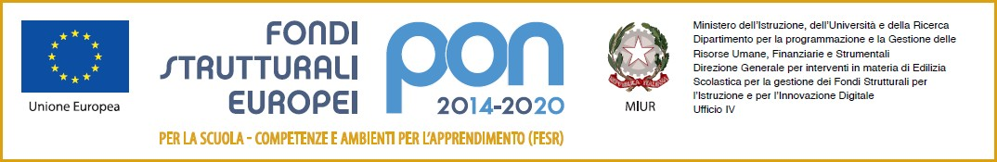 

*Ministero dell’ Istruzione*

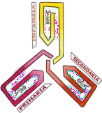Ufficio Scolastico regionale per la Lombardia

**Istituto Comprensivo Statale "*L. DA VINCI*"**

Via L. Da Vinci, 73 - 20812 Limbiate (MB) - tel. 02/99055908

Cod. mecc. MBIC8GC002 – Codice Fiscale 83011180151 - [www.leolimbiate.edu.it](http://www.leolimbiate.edu.it/) mail [mbic8gc002@istruzione.it](mailto:mbic8gc002@istruzione.it) - mail [segreteria@leolimbiate.edu.it](mailto:segreteria@leolimbiate.edu.it)

**AL DIRIGENTE SCOLASTICO**

**IC L. DA VINCI**

**LIMBIATE (MB)**

**OGGETTO: Richiesta dispositivo digitale in comodato d'uso gratuito**

Il sottoscritto_____________________________________________ nato a___________________ il __________________residente in __________________ Via/Piazza _____________________ n. ___

e la sottoscritta_____________________________________________ nata a___________________ il __________________residente in __________________ Via/Piazza _____________________ n. ___

genitori/tutori/esercenti la patria potestà (i nomi dei richiedenti saranno usati nel contratto di comodato d'uso gratuito) dell’alunno/a ___________________________________________ frequentante la classe _____ sez. _____ della scuola _____________________________________________________________

**CHIEDONO**

che venga concesso in comodato d’uso gratuito un dispositivo digitale.

A tale scopo, consapevoli che in caso di dichiarazione mendace saranno puniti ai sensi del Codice Penale secondo quanto prescritto dall'art. 76 del decreto del Presidente della Repubblica 28 dicembre 2000, n. 445

**DICHIARANO**

(Dichiarazione sostitutiva di certificazioni art. 46 DPR 28 dicembre 2000, n. 445)

Si No disabilità del figlio estremi certificazione______________

di rientrare in una delle seguenti fasce di reddito ISEE:

(**indicare nella cella vuota a destra il proprio reddito ISEE relativo all’anno 2019**)

1^ FASCIA I.S.E.E. fino a € 1.500 € __________________

2^ FASCIA I.S.E.E. da € 1.501 a € 3.000 € __________________

3^ FASCIA I.S.E.E. da € 3.001 a € 6.000 € __________________

4^ FASCIA I.S.E.E. da € 6.001 a € 8.000 € __________________

5^ FASCIA I.S.E.E. da € 8.001 a € 10.000 € __________________

**N.B.: si chiede anche si allegare una copia del proprio reddito ISEE**

- che il proprio nucleo familiare è costituito da n°____________ persone

- di cui n° ______ alunni in età scolare, dei quali n° ______ che frequentano l'Istituto L. da Vinci

di avere n°_____ dispositivo_____________________ per seguire la Didattica a distanza

di non possedere alcun dispositivo digitale

- di avere Si No in comodato d'uso dispositivo digitale ricevuto da ___________________

La seguente firma meccanografica sostituisce a tutti gli effetti di legge la firma autografa

|  |  |
| --- | --- |
| Firma | Firma |
| Padre  ___________________________________________ | Madre  ___________________________________________ |

Il/la firmatario, data l’impossibilità di ottenere la firma congiunta di entrambi i genitori, consapevole delle conseguenze amministrative e penali per chi rilasci dichiarazioni non corrispondenti a verità, ai sensi del DPR 445/2000, dichiara di aver effettuato la scelta in osservanza delle disposizioni sulla responsabilità genitoriale di cui agli artt. 316, 337 ter e 337 quater del codice civile, che richiedono il consenso di entrambi i genitori.